2023년 3월 4주차

팀 코코 캡스톤 회의록

20181551 곽경현

20197127 이다연

20201126 채희주

2023-03-13 (월)

Git hub 주소가 최종적으로 필요하다

gps는 실내 사용이 x

-카페 안에서 사용 자유롭게, 반경 밖으로 나갔을 때 도난

-마트처럼 분리대를 세워 경보 울리게

-> 센서 장착, 2km 안에서 모니터링

신호의 수신 세기로 서비스 영역을 확인하는 방법

->삼각측정법

-> 수신 신호의 역순을 구해서 리시버에서 센서까지의 거리를 구해 위치를 측정하는 방법

-> 적어도 세 개의 리시버가 필요

-wifi 사용

->혼잡도 측정도 가능

->노트북 대신 스마트폰도 사용 가능

->경로 파악 가능

+) 기술적으로 공부가 필요하다

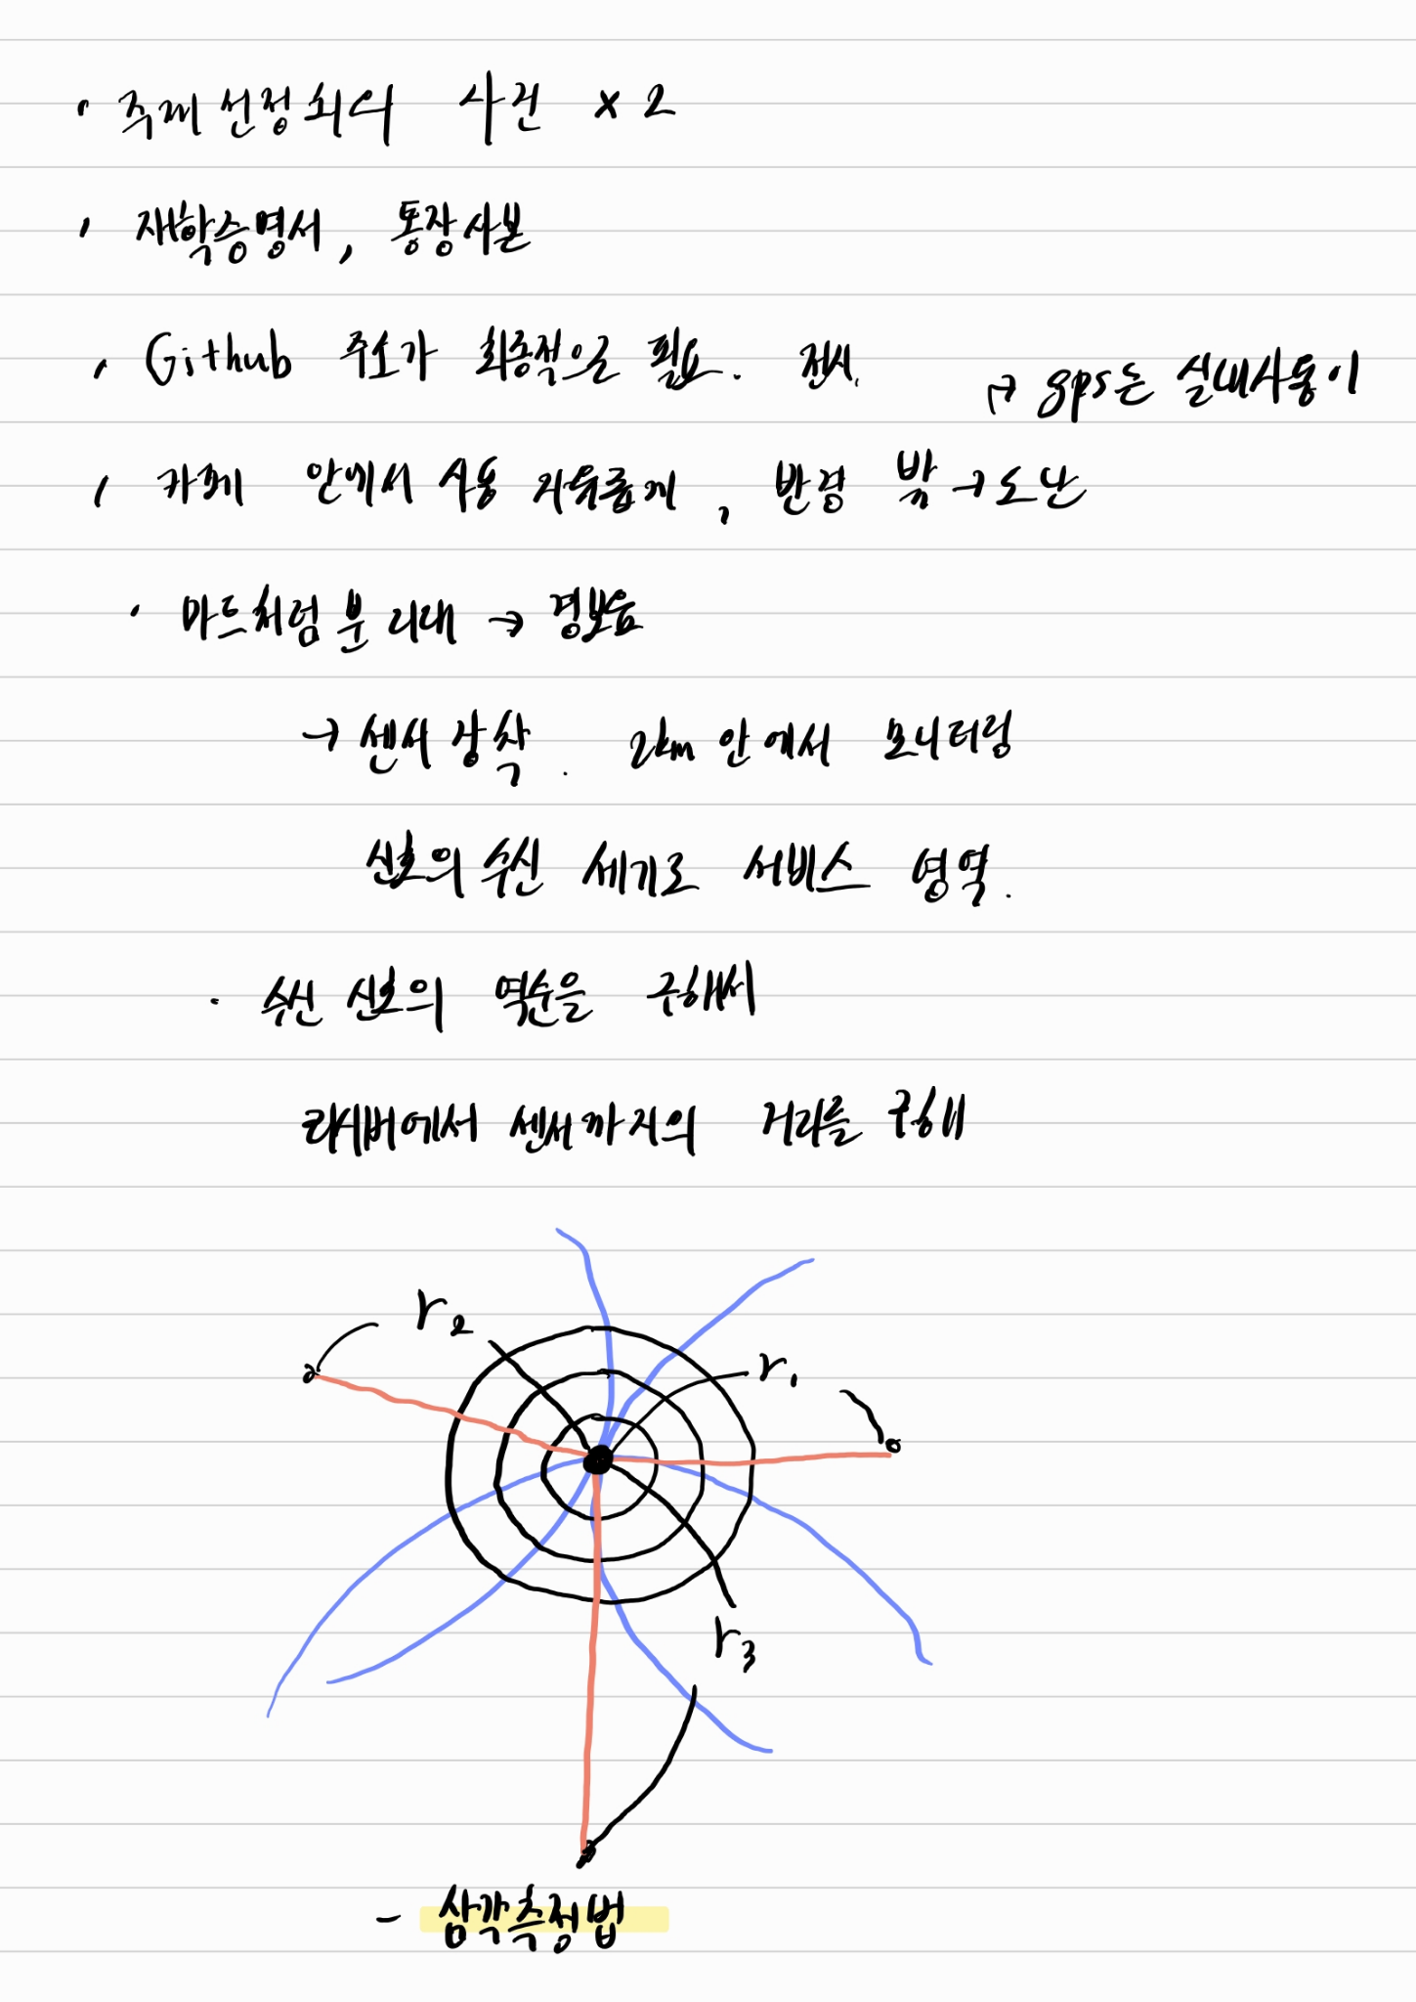

다음까지 할 일

-3/24 까지 고민해보기

1. 20일 혹은 24일에 다시 회의하기

->17일까지 알려드리기

